Social Media

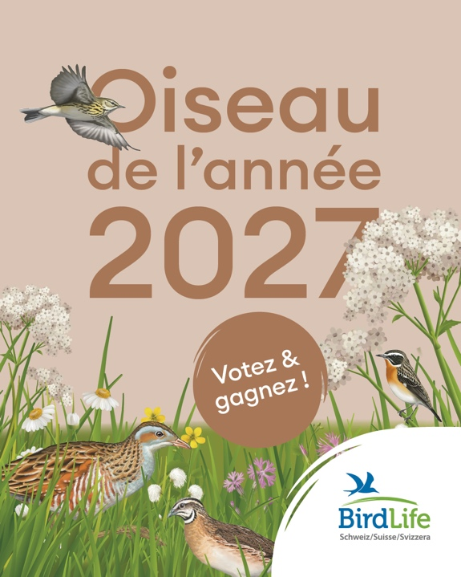

Qui sera l’oiseau suisse de l’année 2027 ?
Qui sera l’ambassadeur pour des prairies riches en fleurs ? Le Pipit des arbres, la Caille des blés, le Tarier des prés ou le Râle des genêts ? Du 1er au 31 octobre 2026, vous pouvez voter pour l’oiseau de l’année 2027. Toutes les infos sur nos quatre candidats sur www.oiseaudelannee.ch 🌼💚
Partagez ce post pour motiver le plus de personnes possible à participer au vote.

#oiseaudelannee #protectiondelanature #amidesoiseaux #voting #birdlifesuisse #birdlife #bird #nature

((Wenn eine Verlinkung möglich ist, bitte diesen verwenden))
https://vote.oiseaudelannee.ch?utm_source=KV_Sektionen&utm_medium=SoMe&utm_campaign=VdJ27

